Visual Studio 2010
ASP.NET

By Malkia

Contents

Contents 2
Start Page 3
Membuat New Project 4
Menambahkan Form Baru 7
Connection to Database 9
Menampilkan (VIEW) Data Menggunakan Repeater 13
Menambahkan (CREATE) Data 16
Mengambil (RETRIEVE) Data 18
Mengubah (UPDATE) Data 22
Menghapus (DELETE) Data 23

Start Page

Tampilan halaman awal (Start Page) dari Microsoft Visual Studio 2010.

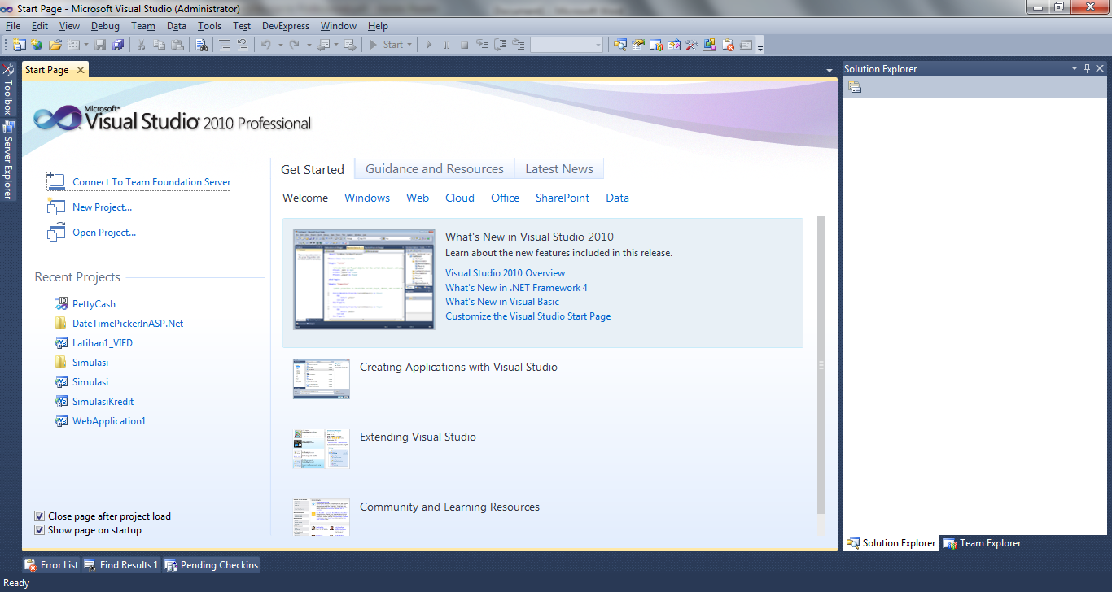

Membuat New Project

- Untuk membuat sebuah new project di Visual Studio 2010, klik menu New Project… pada menu sebelah kiri Start Page seperti pada Gambar 1.

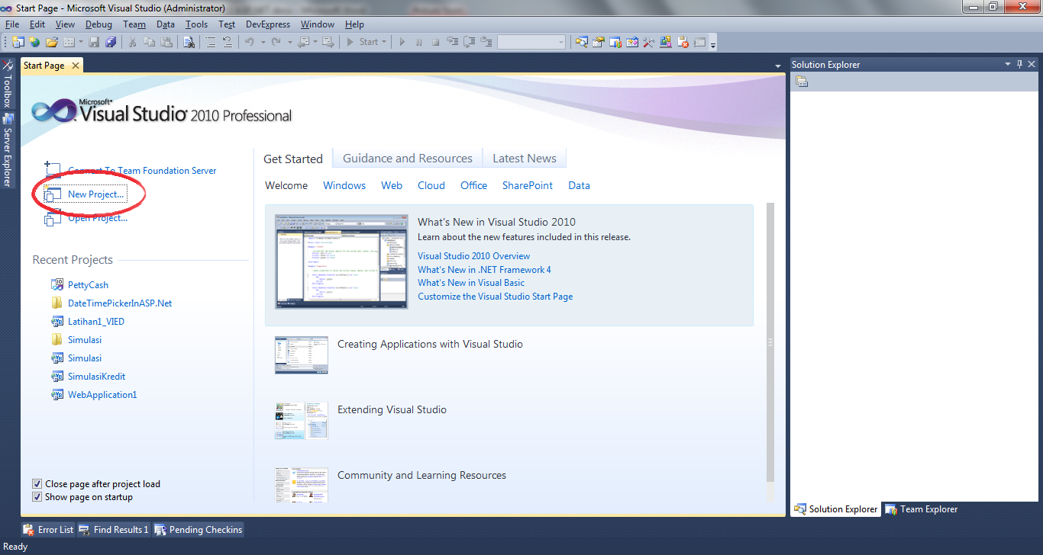
Gambar 1 New Project

- Sebuah dialog box akan ditampilkan untuk menentukan pilihan bahasa, tipe, nama, dan lokasi dari project. Pada menu di sebelah kiri, klik Visual Basic sebagai pilihan bahasa, kemudian klik pilihan Web. Pilihan tipe-tipe project akan ditampilkan pada menu tengah.
Pilih ASP.NET Website Application. Ubah Name sesuai dengan nama project yang diinginkan, dan ubah juga Location sesuai dengan lokasi di mana project akan disimpan. Jika lokasi project tidak ingin diubah, maka project akan tersimpan secara default di direktori “C:\Users\NamaUser\Documents\Visual Studio 2010\Projects”.
Proses memilih new project dapat dilihat pada Gambar 2.

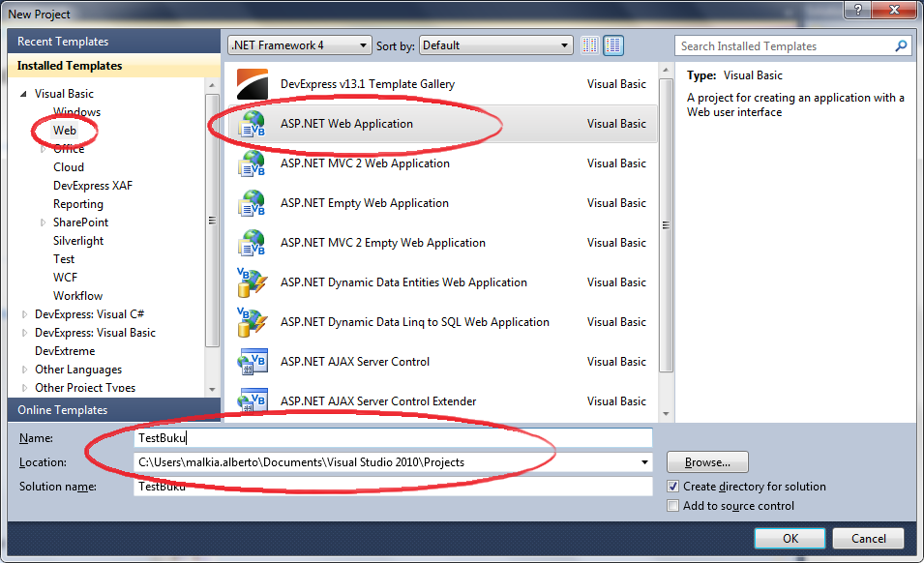
Gambar 2 Dialog Box New Project

Setelah itu, maka halaman kerja untuk membuat website akan ditampilkan seperti pada Gambar 3.

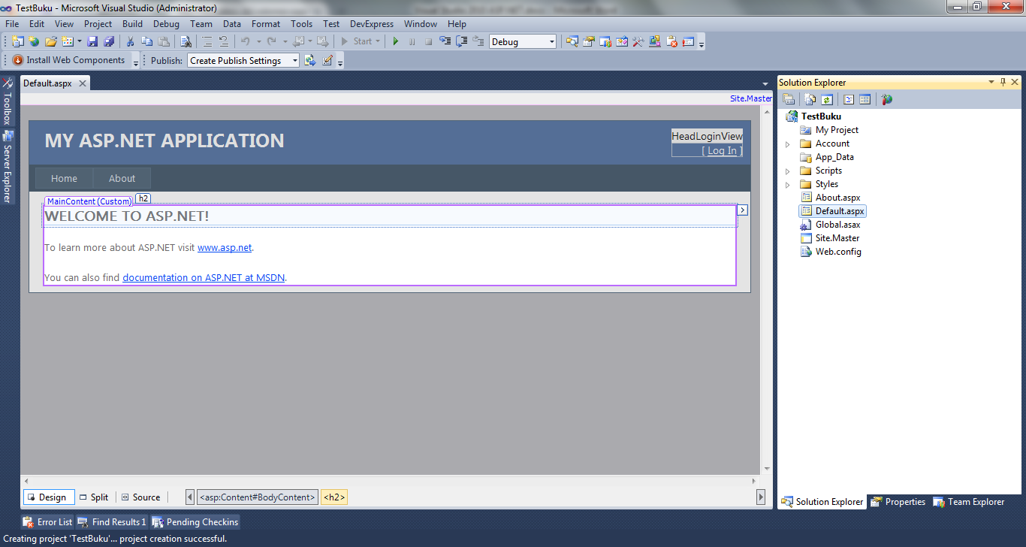
Gambar 3 Halaman Kerja

- Tampilan halaman kerja terbagi menjadi 3 yaitu Design, Split, dan Source. Design akan menampilkan kode program dalam bentuk tampilan User Interface Website. Split akan membagi halaman kerja secara vertical menjadi 2 bagian. Di bagian atas akan menampilkan kode program, sedangkan di bagian bawah akan menampilkan user interface dari website. Source akan menampilkan kode program pada halaman kerja seperti pada Gambar 4.
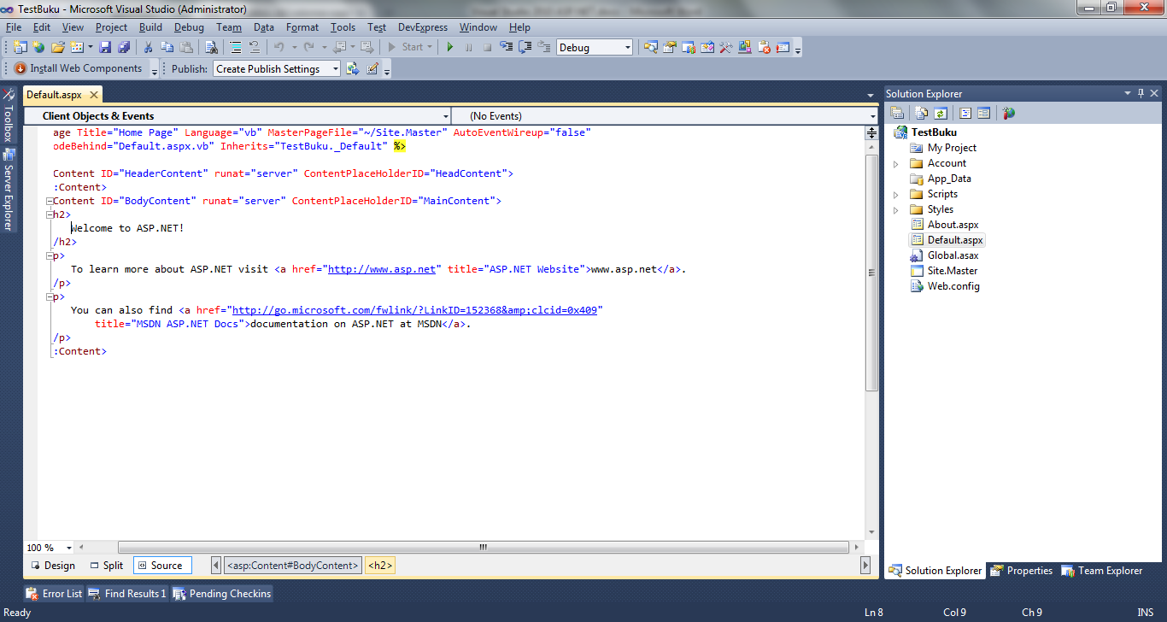
Gambar 4 Tampilan Source

Menambahkan Form Baru

- Untuk menambahkan form yang baru, lakukan klik kanan pada project yang diinginkan, pilih Add dan New Item… seperti pada Gambar 5.

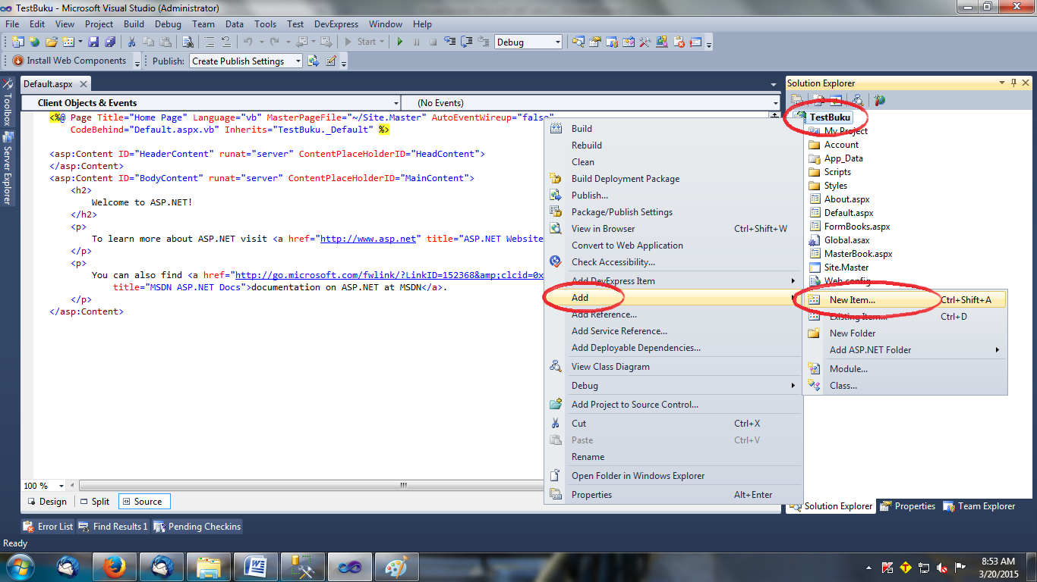
Gambar 5 Add New Item

- Sebuah dialog box akan ditampilkan untuk menentukan item apa yang akan ditambahkan. Pada menu di sebelah kiri, klik Visual Basic sebagai pilihan bahasa, kemudian klik pilihan Web. Pilihan item-item yang bisa ditambahkan akan ditampilkan pada menu tengah seperti pada Gambar 6.
Pilih Web Form using Master Page. Ubah Name sesuai dengan nama project yang diinginkan. Sebagai contoh, form baru akan dinamakan “MasterBook.aspx”.
Dialog box untuk memilih Master Page akan ditampilkan. Pilih “Site.Master” seperti pada Gambar 7.
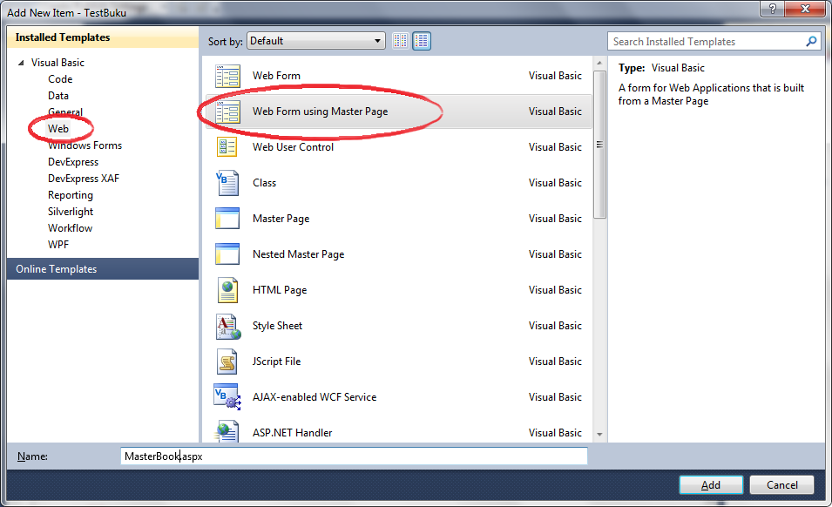
Gambar 6 Menambahkan Form Baru

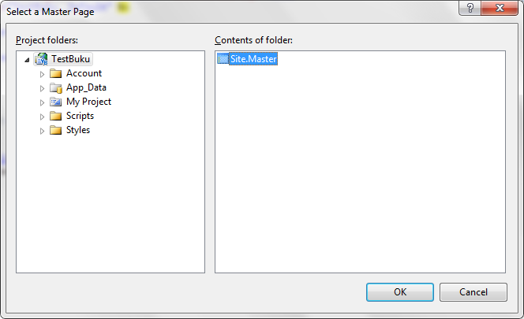
Gambar 7 Memilih Master Page

Connection to Database

Connection String adalah sebuah tipe data string yang digunakan untuk menghubungkan database dengan project/code.
Cara melihat dan menambahkan connection string :
- Untuk melihat koneksi ke database yang sudah ada, double click pada file “Web.config” di halaman menu sebelah kanan seperti pada Gambar 8.

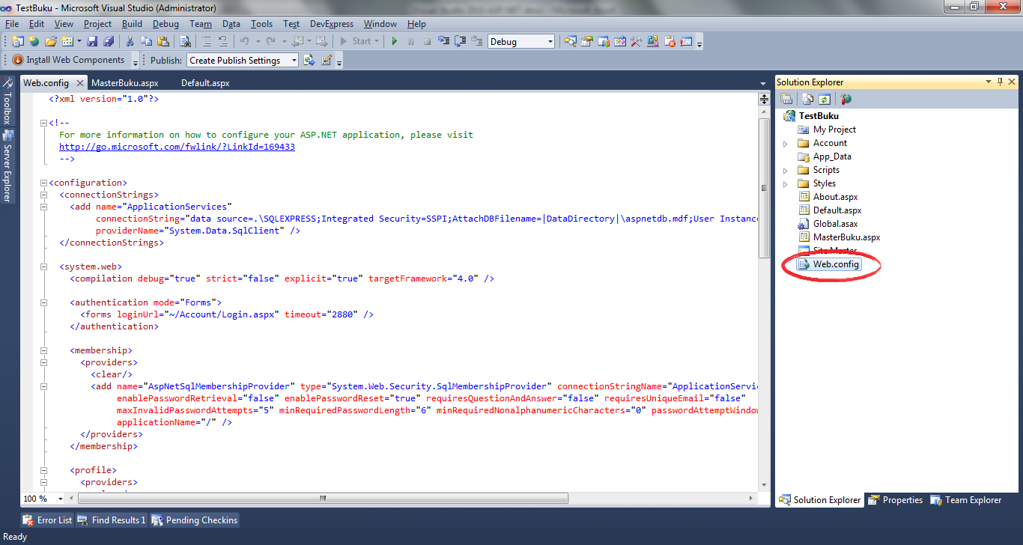
Gambar 8 Web.config

- Sebagai contoh, terdapat sebuah database “db_books.mdf” dengan table sebagai berikut:
create table zipcodes (
zip int primary key,
city varchar(30),
State varchar(20))

create table employees (
employeeno varchar(10) primary key,
employeename varchar(30),
zip int references zipcodes,
hire_date datetime)

create table books (
bookno int primary key,
bookname varchar(30),
qoh int not null,
price dec(6,2) not null)

create table customers (
customerno int primary key,
customername varchar(30),
street varchar(30),
zip int references zipcodes,
phone char(12))

create table orders (
orderno int primary key,
customerno int references customers,
employeeno varchar(10) references employees,
received DATETIME,
shipped DATETIME
)

create table odetails (
orderno int references orders,
bookno int references books,
quantity int not null,
primary key (orderno, bookno))

insert into zipcodes values (98225, 'Bellingham', 'WA')
insert into zipcodes values (95388, 'Winton', 'CA')
insert into zipcodes values (44242, 'Stow', 'OH')
insert into zipcodes values (61536, 'Hanna city', 'IL')
insert into zipcodes values (01254, 'Richmond', 'MA')
insert into zipcodes values (95124, 'San Jose', 'CA')
insert into zipcodes values (95382, 'Turlock', 'MA')
insert into zipcodes values (95380, 'Turlock', 'CA')

insert into employees values ('P0239400', 'Jones Hoffer',98225, '2000-12-12')
insert into employees values ('P0239401', 'Jeffrey Prescott',95388, '2006-01-01')
insert into employees values ('P0239402', 'Fred NcFaddeb',95124, '2008-09-01')

insert into books values (10506, 'Accounting 101',200, 129.99)
insert into books values (10507, 'Management 101',159, 109.99)
insert into books values (10508, 'Fraud Cases',190, 179.99)
insert into books values (10509, 'CPA Review',65, 299.99)
insert into books values (10601, 'Peachtree for Dummies',322, 49.99)
insert into books values (10701, 'Financial Accounting',129, 164.99)
insert into books values (10800, 'Managerial Accounting',155, 114.99)
insert into books values (10900, 'Cost Accounting',122, 119.99)
insert into books values (10901, 'Intermediate Accounting',123, 164.99)
insert into books values (10902, 'XBRL in Nutshell',124, 109.99)

insert into customers values (23511, 'Michelle Kuan', '123 Main St.',98225, '360-636-5555')
insert into customers values (23512, 'George Myer', '237 Ash Ave.',95124, '312-678-5555')
insert into customers values (23513, 'Richard Gold', '111 Inwood St.',95124, '312-883-7337')
insert into customers values (23514, 'Robert Smith', '54 Gate Dr.',95388, '206-832-1221')
insert into customers values (23515, 'Christopher David', '777 Loto St.',98225, '360-458-9878')
insert into customers values (23516, 'Adam Beethoven', '234 Park Rd..',95380, '209-546-7299')
insert into customers values (23517, 'Lidwig Bach', '5790 Walnut St.',95382, '209-638-2712')

insert into orders values (1020, 23511, 'P0239400', '2014-10-18', '2014-10-20')
insert into orders values (1021, 23511, 'P0239400', '2014-10-29', '2014-10-31')
insert into orders values (1022, 23512, 'P0239401', '2014-11-10', '2014-11-13')
insert into orders (orderno, customerno, employeeno, RECEIVED) values (1023, 23513, 'P0239402', '2014-11-15')
insert into orders (orderno, customerno, employeeno, RECEIVED) values (1024, 23511, 'P0239400', '2014-11-16')

insert into odetails values (1020, 10506,1) insert into odetails values (1020, 10507,2)
insert into odetails values (1020, 10508,2) insert into odetails values (1020, 10509,3)
insert into odetails values (1021, 10601,4) insert into odetails values (1022, 10601,1)
insert into odetails values (1022, 10701,2) insert into odetails values (1023, 10800,4)
insert into odetails values (1023, 10900,1) insert into odetails values (1024, 10900,7)

- Untuk melakukan koneksi ke database, buat sebuah file text misalnya koneksi.txt, dan ubah ekstensinya dari *.txt menjadi *.udl, menjadi koneksi.udl.
- Double click file koneksi.udl dan Open with… OLE DB Core Services.
- Pada tab Provider pilih Microsoft OLE DB Provider for SQL Server dan klik Next seperti pada Gambar 9.
- Pada tab Connection masukkan nama server, pilih Use Windows NT Integrated Security, pilih database yang diinginkan, dan klik Test Connection.
- Saat test koneksi sudah ok, klik tombol OK.
- Buka kembali file koneksi.udl dengan notepad, dan connection string akan ter-generate secara otomatis seperti pada Gambar 10.

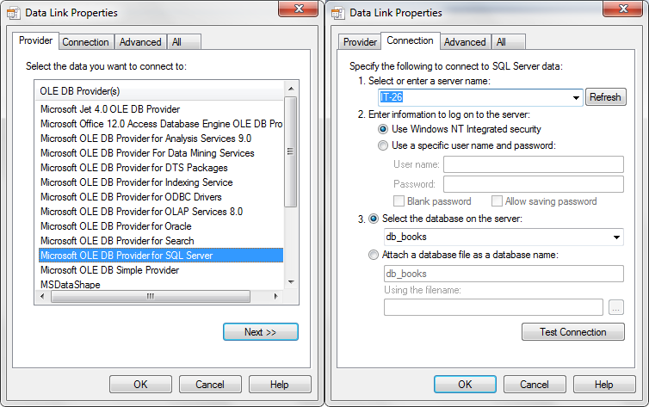
Gambar 9 OLE DB Core Services

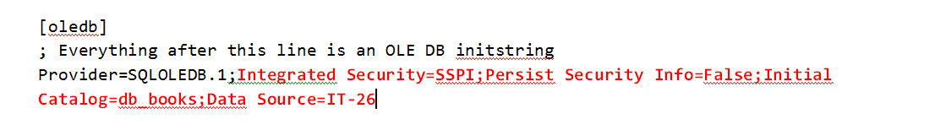
Gambar 10 Connection String OLEDB

- Copy text yang berwarna merah dan paste pada Web.config dengan menambahkan tag <add> yang baru seperti pada Gambar 11.

<add name=”NamaKoneksi”
connectionString=”Integrated Security=SSPI;
Persist Security Info=False;
Initial Catalog=NamaDatabase;
Data Source=NamaServer”
providerName=”System.Data.SqlClient”

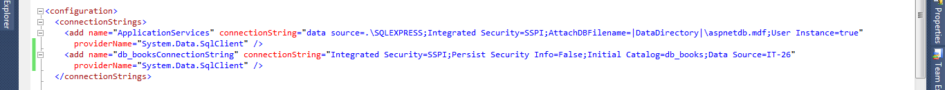
Gambar 11 Connection String

<add name="db_booksConnectionString" connectionString="Integrated Security=SSPI;Persist Security Info=False;Initial Catalog=db_books;Data Source=IT-26"
providerName="System.Data.SqlClient" />

Menampilkan (VIEW) Data Menggunakan Repeater

Untuk menampilkan data yang ada di dalam database dengan menggunakan tool repeater :
- Untuk menampilkan data dari database, tambahkan sebuah Tool Repeater dari halaman Toolbox, misalnya diberi nama “Repeater_Books”. Kemudian tambahkan tag <HeaderTemplate>, <ItemTemplate>, dan <FooterTemplate> dalam tag <asp:Repeater>.
Sebagai contoh, pada halaman source “MasterBook.aspx” :

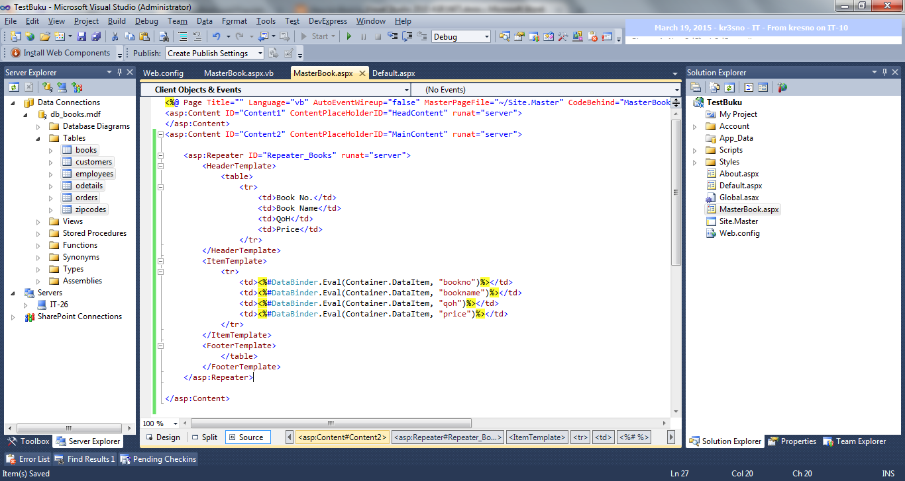
Gambar 12 Contoh Halaman Source MasterBook.aspx

<asp:Repeater ID="Repeater_Books" runat="server">
<HeaderTemplate>
<table>
<tr>
<td>Book No.</td>
<td>Book Name</td>
<td>QoH</td>
<td>Price</td>
</tr>
</HeaderTemplate>
<ItemTemplate>
<tr>
<td><%#DataBinder.Eval(Container.DataItem, "bookno")%></td>
<td><%#DataBinder.Eval(Container.DataItem, "bookname")%></td>
<td><%#DataBinder.Eval(Container.DataItem, "qoh")%></td>
<td><%#DataBinder.Eval(Container.DataItem, "price")%></td>
</tr>
</ItemTemplate>
<FooterTemplate>
</table>
</FooterTemplate>
</asp:Repeater>

Kode program di atas akan menghasilkan sebuah desain table yang memiliki header “Book No.”, “Book Name”, “QoH”, dan “Price”.
- Untuk menampilkan data ke dalam Repeater_Books yang diambil dari database, pertama-tama klik kanan pada file “MasterBook.aspx” pada halaman Solution Explorer, dan pilih View Code seperti pada Gambar 13.
Halaman “MasterBook.aspx.vb” akan ditampilkan.
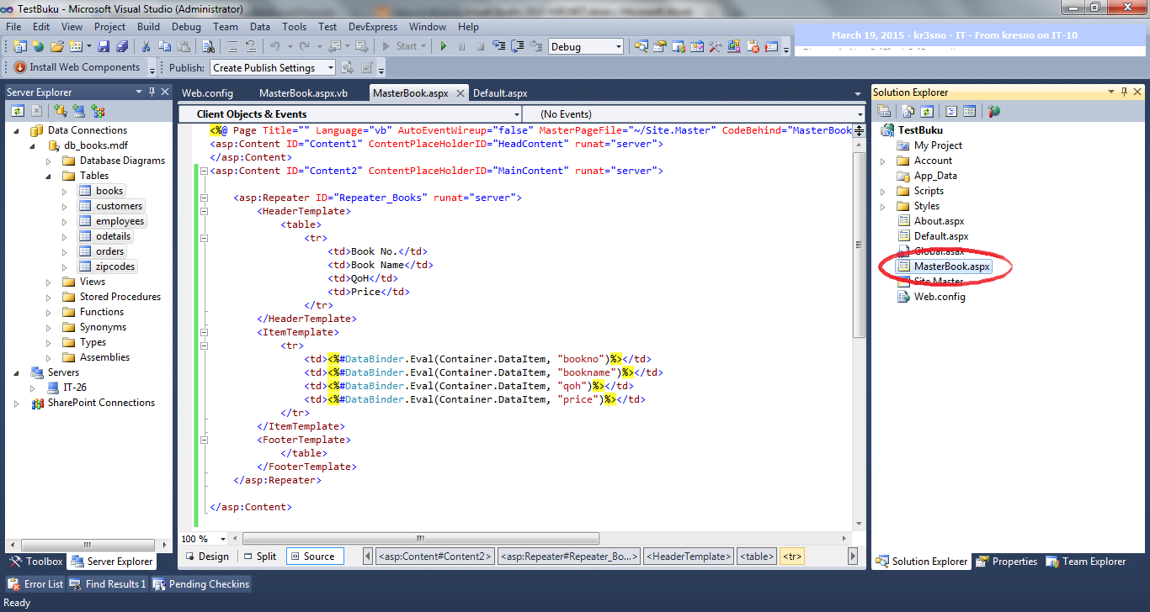
Gambar 13 Klik Kanan Pada MasterBook.aspx

- Contoh kode program untuk menampilkan data-data buku dari tabel “books” dari database “db_books” dapat dilihat pada Gambar 14.
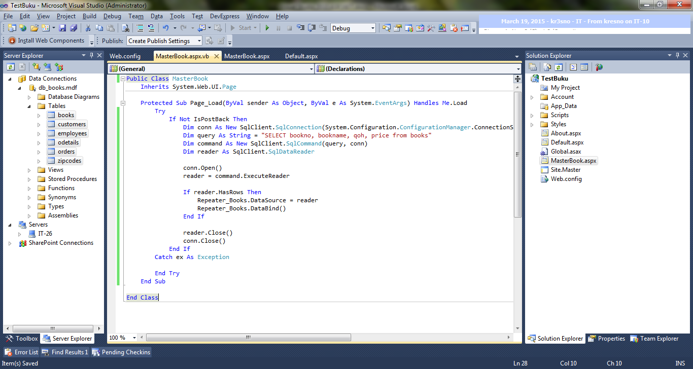
Gambar 14 Kode Untuk Menampilkan Data

Public Class MasterBook
Inherits System.Web.UI.Page

Protected Sub Page_Load(ByVal sender As Object, ByVal e As System.EventArgs) Handles Me.Load
Try
If Not IsPostBack Then
Dim conn As New SqlClient.SqlConnection(System.Configuration.ConfigurationManager.ConnectionStrings("db_booksConnectionString").ConnectionString)
Dim query As String = "SELECT bookno, bookname, qoh, price from books"
Dim command As New SqlClient.SqlCommand(query, conn)
Dim reader As SqlClient.SqlDataReader

conn.Open()
reader = command.ExecuteReader

If reader.HasRows Then
Repeater_Books.DataSource = reader
Repeater_Books.DataBind()
End If

reader.Close()
conn.Close()
End If
Catch ex As Exception

End Try
End Sub

End Class

Menambahkan (CREATE) Data

Untuk melakukan penambahan (Create) data pada database “db_books.mdf” :
- Sebagai contoh, terdapat sebuah form baru (Misalnya dengan nama “FormBooks.aspx”) yang akan digunakan untuk melakukan proses create data seperti pada Gambar 15.

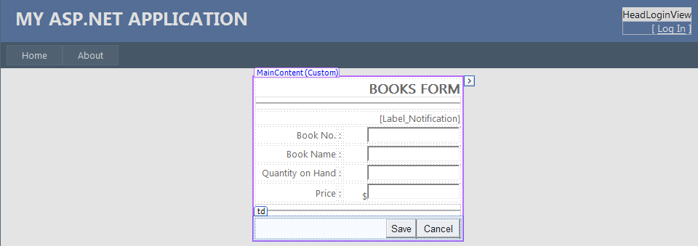
Gambar 15 Books Form

Tombol “Save” akan digunakan untuk menambahkan atau mengubah data ke dalam database “db_book.mdf” sedangkan tombol “Cancel” akan me-redirect ke halaman “MasterBook.aspx”.

- Kode program untuk menambahkan data dapat dilihat pada Gambar 16.

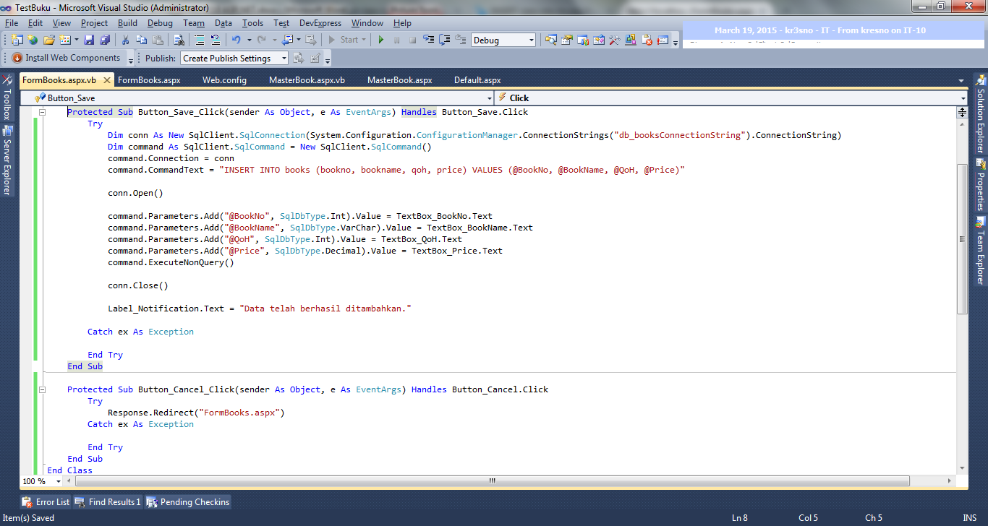
Gambar 16 Kode Untuk Menambahkan Data

Protected Sub Button_Save_Click(sender As Object, e As EventArgs) Handles Button_Save.Click
Try
Dim conn As New SqlClient.SqlConnection(System.Configuration.ConfigurationManager.ConnectionStrings("db_booksConnectionString").ConnectionString)
Dim command As SqlClient.SqlCommand = New SqlClient.SqlCommand()
command.Connection = conn
command.CommandText = "INSERT INTO books (bookno, bookname, qoh, price) VALUES (@BookNo, @BookName, @QoH, @Price)"

conn.Open()

command.Parameters.Add("@BookNo", SqlDbType.Int).Value = TextBox_BookNo.Text
command.Parameters.Add("@BookName", SqlDbType.VarChar).Value = TextBox_BookName.Text
command.Parameters.Add("@QoH", SqlDbType.Int).Value = TextBox_QoH.Text
command.Parameters.Add("@Price", SqlDbType.Decimal).Value = TextBox_Price.Text
command.ExecuteNonQuery()

conn.Close()

Label_Notification.Text = "Data telah berhasil ditambahkan."

Catch ex As Exception

End Try
End Sub

Protected Sub Button_Cancel_Click(sender As Object, e As EventArgs) Handles Button_Cancel.Click
Try
Response.Redirect("MasterBook.aspx")
Catch ex As Exception

End Try
End Sub

Mengambil (RETRIEVE) Data

Untuk mengambil (Retrieve) data dari database “db_books.mdf” dengan menggunakan parameter :
- Pada halaman “MasterBook.aspx” dilakukan sedikit perubahan dengan menambahkan sebuah tool LinkButton pada repeater seperti pada Gambar 17.

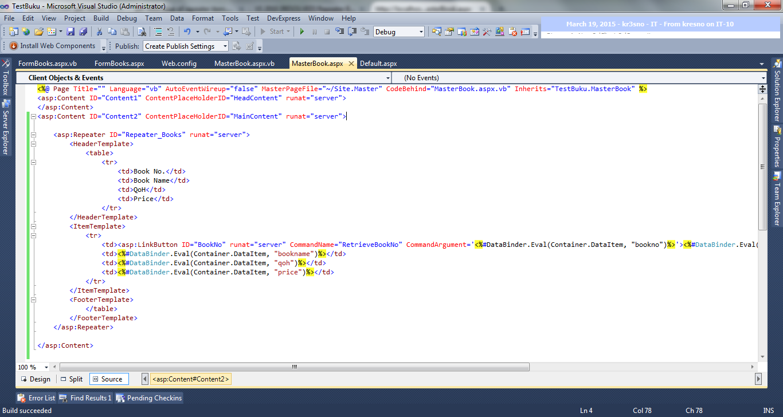
Gambar 17 LinkButton Retrieve Data

<asp:Repeater ID="Repeater_Books" runat="server">
<HeaderTemplate>
<table>
<tr>
<td>Book No.</td>
<td>Book Name</td>
<td>QoH</td>
<td>Price</td>
</tr>
</HeaderTemplate>
<ItemTemplate>
<tr>
<td><asp:LinkButton ID="BookNo" runat="server" CommandName="RetrieveBookNo" CommandArgument='<%#DataBinder.Eval(Container.DataItem, "bookno")%>'><%#DataBinder.Eval(Container.DataItem, "bookno")%></asp:LinkButton></td>
<td><%#DataBinder.Eval(Container.DataItem, "bookname")%></td>
<td><%#DataBinder.Eval(Container.DataItem, "qoh")%></td>
<td><%#DataBinder.Eval(Container.DataItem, "price")%></td>
</tr>
</ItemTemplate>
<FooterTemplate>
</table>
</FooterTemplate>
</asp:Repeater>

- Kemudian kode untuk mendapatkan value dari row yang diklik untuk kemudian disimpan di parameter menggunakan sebuah event “ItemCommand” dan kode pada Gambar 18.

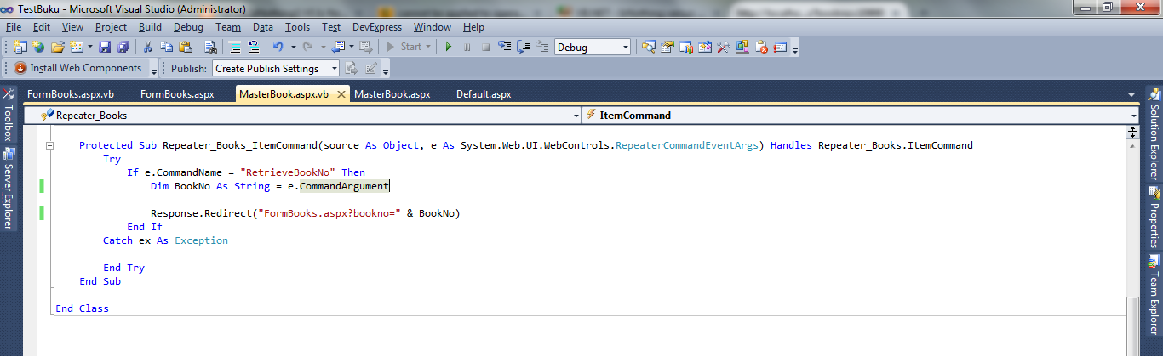
Gambar 18 Event ItemCommand

Protected Sub Repeater_Books_ItemCommand(source As Object, e As System.Web.UI.WebControls.RepeaterCommandEventArgs) Handles Repeater_Books.ItemCommand
Try
If e.CommandName = "RetrieveBookNo" Then
Dim BookNo As String = e.CommandArgument

Response.Redirect("FormBooks.aspx?bookno=" & BookNo)
End If
Catch ex As Exception

End Try
End Sub

No buku yang di klik pada repeater kemudian akan tersimpan di dalam parameter bookno.

- Kemudian untuk mengisi form berdasarkan nomor buku yang telah diklik, misalnya pada FormBooks.aspx, dapat dilakukan dengan kode seperti pada Gambar 19.

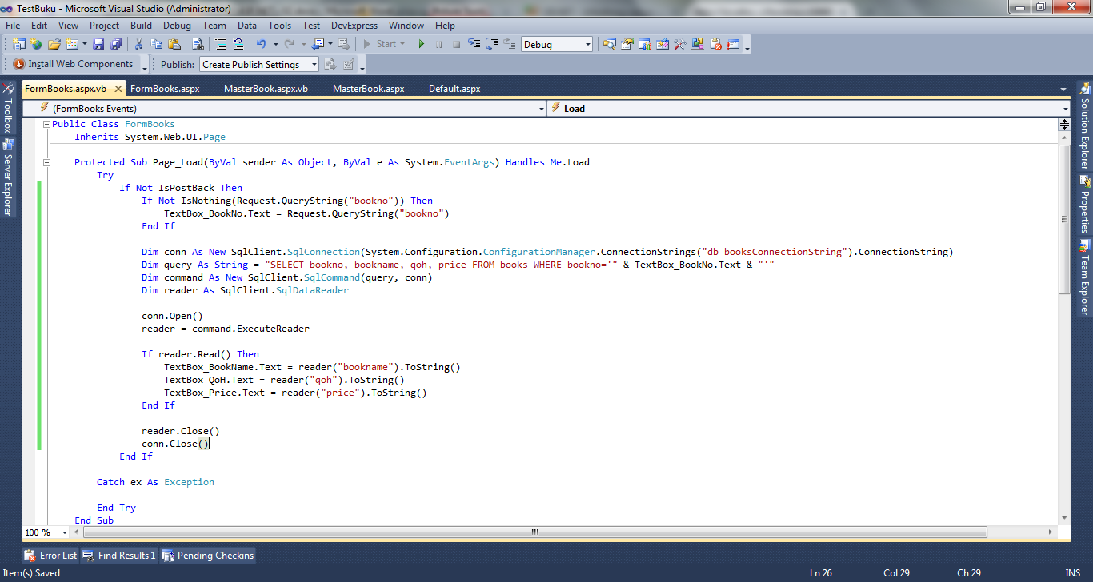
Gambar 19 Kode Mengisi Form
Protected Sub Page_Load(ByVal sender As Object, ByVal e As System.EventArgs) Handles Me.Load
Try
If Not IsPostBack Then
If Not IsNothing(Request.QueryString("bookno")) Then
TextBox_BookNo.Text = Request.QueryString("bookno")
End If

Dim conn As New SqlClient.SqlConnection(System.Configuration.ConfigurationManager.ConnectionStrings("db_booksConnectionString").ConnectionString)
Dim query As String = "SELECT bookno, bookname, qoh, price FROM books WHERE bookno='" & TextBox_BookNo.Text & "'"
Dim command As New SqlClient.SqlCommand(query, conn)
Dim reader As SqlClient.SqlDataReader

conn.Open()
reader = command.ExecuteReader

If reader.Read() Then
TextBox_BookName.Text = reader("bookname").ToString()
TextBox_QoH.Text = reader("qoh").ToString()
TextBox_Price.Text = reader("price").ToString()
End If

reader.Close()
conn.Close()
End If

Catch ex As Exception

End Try
End Sub

Maka pada saat mengklik salah satu link Book No seperti pada Gambar 20, maka otomatis akan di-redirect ke halaman “FormBooks.aspx” dan akan mengisi form secara otomatis seperti pada Gambar 21.
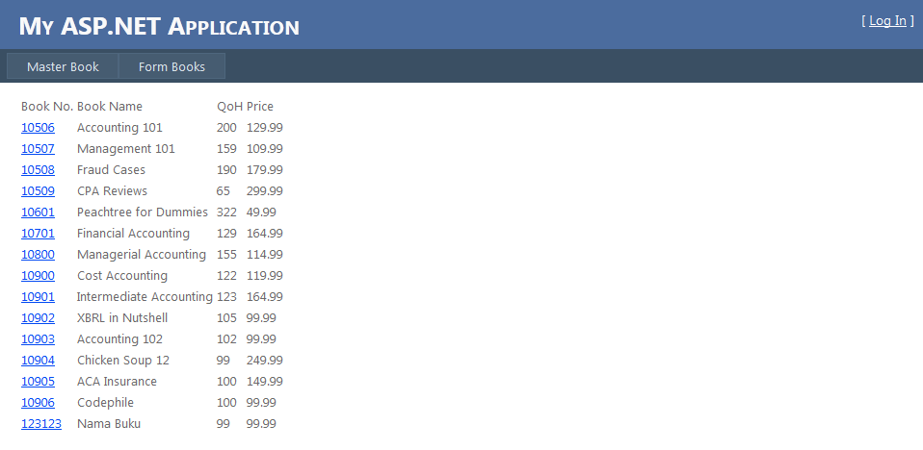
Gambar 20 Tampilan Master Book

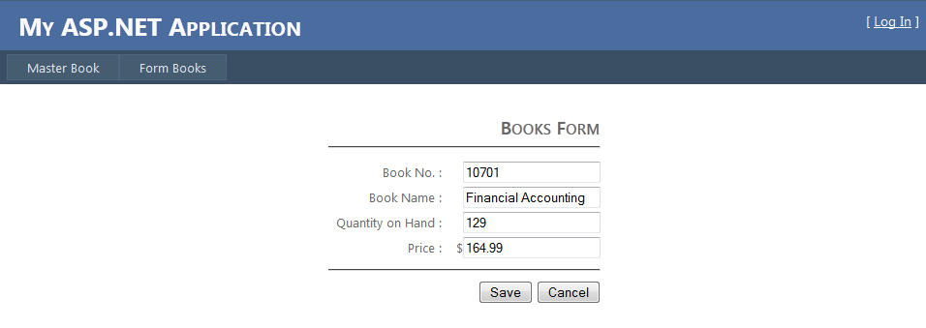
Gambar 21 Menampilkan Data Book Item ‘10701’ Secara Otomatis

Mengubah (UPDATE) Data

Untuk mengubah (Update) data dari database “db_books.mdf” :
- Data buku dapat diubah sesuai dengan nomor buku yang diinginkan pada textbox_BookNo dengan kode seperti pada Gambar 22.

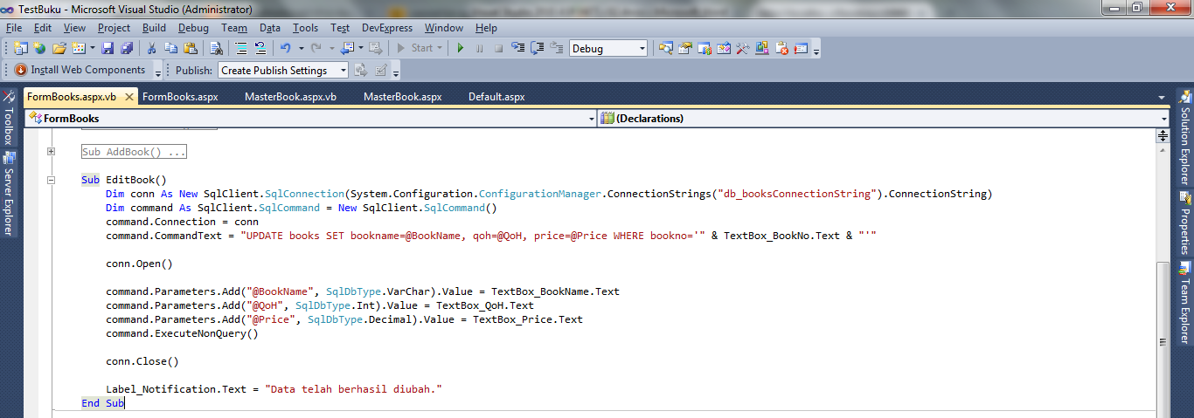
Gambar 22 Kode Untuk Mengubah Data

Sub EditBook()
Dim conn As New SqlClient.SqlConnection(System.Configuration.ConfigurationManager.ConnectionStrings("db_booksConnectionString").ConnectionString)
Dim command As SqlClient.SqlCommand = New SqlClient.SqlCommand()
command.Connection = conn
command.CommandText = "UPDATE books SET bookname=@BookName, qoh=@QoH, price=@Price WHERE bookno='" & TextBox_BookNo.Text & "'"

conn.Open()

command.Parameters.Add("@BookName", SqlDbType.VarChar).Value = TextBox_BookName.Text
command.Parameters.Add("@QoH", SqlDbType.Int).Value = TextBox_QoH.Text
command.Parameters.Add("@Price", SqlDbType.Decimal).Value = TextBox_Price.Text
command.ExecuteNonQuery()

conn.Close()

Label_Notification.Text = "Data telah berhasil diubah."
End Sub

Menghapus (DELETE) Data

Untuk menghapus (Delete) data dari database “db_books.mdf” :
- Misalnya ditambahkan sebuah button Delete untuk menghapus data sesuai dengan book no di textbox_BookNo seperti pada Gambar 23.

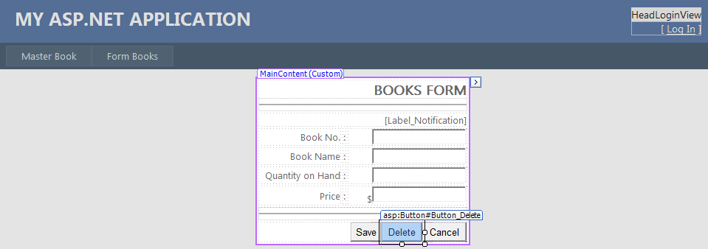
Gambar 23 Form Dengan Button Delete

- Kemudian untuk dapat menghapus data dapat dilakukan dengan kode seperti pada Gambar 24.

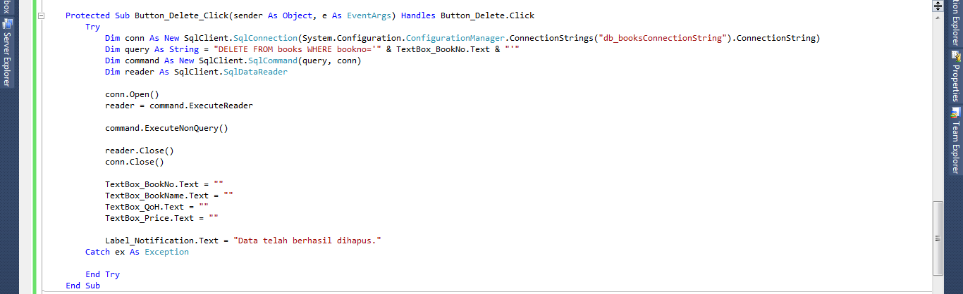
Gambar 24 Kode Menghapus Data

Protected Sub Button_Delete_Click(sender As Object, e As EventArgs) Handles Button_Delete.Click
Try
Dim conn As New SqlClient.SqlConnection(System.Configuration.ConfigurationManager.ConnectionStrings("db_booksConnectionString").ConnectionString)
Dim query As String = "DELETE FROM books WHERE bookno='" & TextBox_BookNo.Text & "'"
Dim command As New SqlClient.SqlCommand(query, conn)
Dim reader As SqlClient.SqlDataReader

conn.Open()
reader = command.ExecuteReader

command.ExecuteNonQuery()

reader.Close()
conn.Close()

TextBox_BookNo.Text = ""
TextBox_BookName.Text = ""
TextBox_QoH.Text = ""
TextBox_Price.Text = ""

Label_Notification.Text = "Data telah berhasil dihapus."
Catch ex As Exception

End Try
End Sub

